生命与环境科学学院管制类化学品管理细则
根据国家、省市行政及教育主管部门对实验室和危险化学品管理的通知精神，结合公安部门和学校下发的《关于印发杭州师范大学实验室安全管理办法的通知》（杭师大发〔2014〕28号）、《杭州师范大学关于印发危险化学品（放射源）管理办法的通知》（杭师大发〔2017〕22号）、《杭州师范大学试剂室管理规定》（2021）和《管制类化学品使用规范》（2021）等要求，现将学院管制类危险化学品管理“五双”制度，即“双人保管”、“双人双锁”、“双人收发”、“双人领退”、 “双人使用”具体落实细则告知如下：
- 每学期开学前两周，学院将组织危化品实际使用人进行培训和考核。考核合格者，由学院下发危化品领用许可证，凭证方可申购、领用和使用管制类危化品。因管制类危化品目录每年更新，学院危化品领用许可证有效期设定为一年。
- 鉴于危化品管理需要，要求实验员（含兼职）参与危化品培训，并参与危化品库的轮值。
- 学院安排具有资质的危化品管理员2名，对危化品仓库的门禁、库存、废弃物处置和消防安全等进行统一管理；危化品监督员1名，对危化品使用人资质和使用登记进行审查。每周二、四上午10:00-10:30为学院管制类危化品固定领用时段，由2名危化品管理员负责现场登记和领用。
- 危化品申购前，将由学院危化品监督员对两位领用人进行资质审查，包括领用人的危化品领用许可证有效性和危化品使用登记的历史记录规范性。
- 危化品领用时，需人证合一，凭证领用。危化品领用后，领用人需在危化品监督员指导下签订危化品使用承诺书。
- 一经发现有违规现象，将永久取消危化品领用资格，并予以院内公开通报。

生命与环境科学学院
2021年9月26日

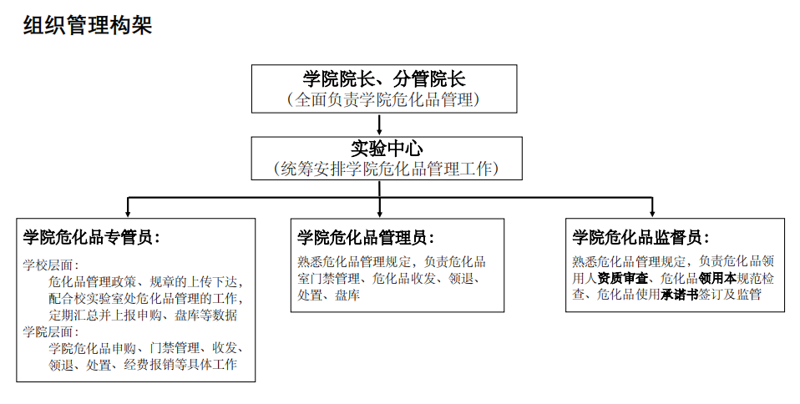

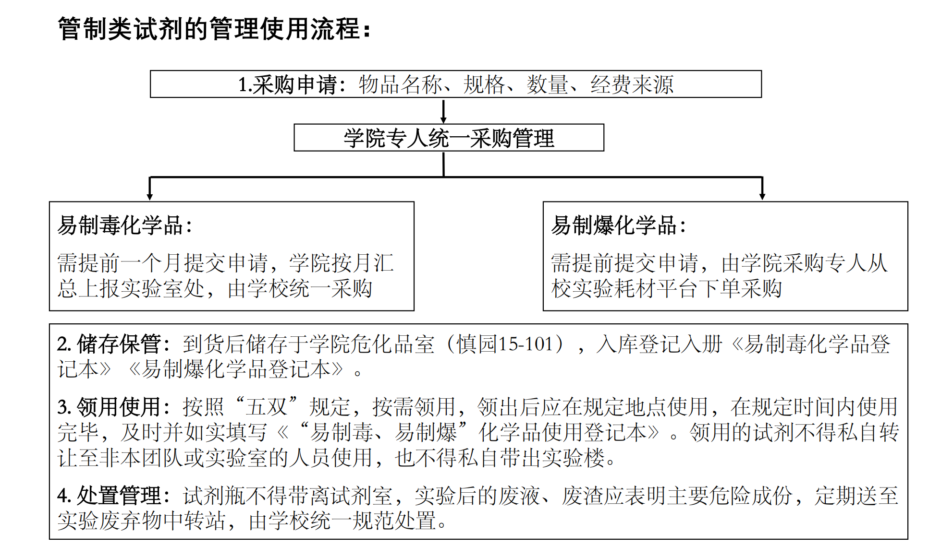

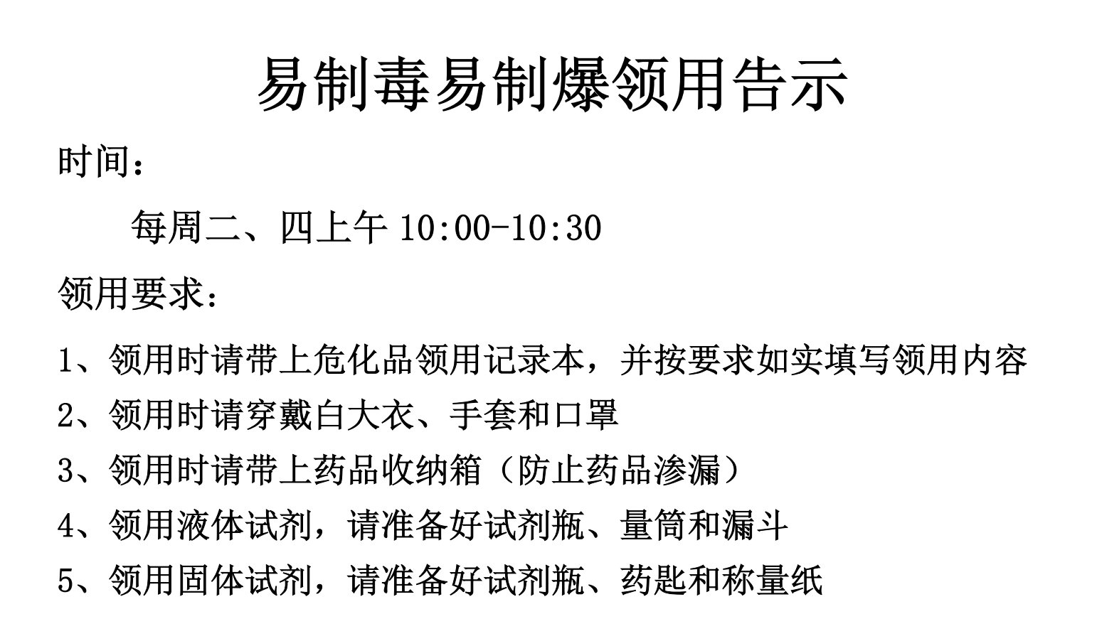

杭州师范大学生科院危化品使用承诺书
根据学校和学院的相关管理规定，本人承诺：
- 对公安管制类化学品（主要为易制毒化学品二、三类，易制爆）的采购、暂存、领用使用、废弃物回收等按学校《管制类化学品管理使用规范》执行。
- 按需采购，对用量较大的易燃试剂一次性采购量控制在一周的使用量之内；要用低毒、低危险试剂代替高毒、高危险试剂。及时填写出库记录（登记本）,并在规定的时间使用完毕，剩余试剂要送回试剂室，同时填写回库记录（登记本）；对于晚上使用的暂存在实验室的少量易制毒要明确责任人，存放处要符合公安规范。
- 试剂存放要用专用储存柜，分类存放。建立危险化学品的验收管理制度，建立化学试剂的动态台账，由专人对到货的试剂进行查验登记，一并查收危险化学品安全技术说明书（MSDS/SDS）或安全周知卡。危险化学品要储存在专用于存放化学试剂的空间（储藏室、储藏区、储存柜等），存放处要通风、隔热、避光，并按配伍禁忌合理摆放，每种试剂应在指定地点存放（化学试剂要存放在1.5M以下有挡板的试剂柜，并按房间或柜编制化学试剂目录清单）。高毒性易挥发放置在带通风的试剂柜中，易燃的应远离热、火、电等；腐蚀性，危险性试剂要有二次防泄漏托盘，避免在实验台桌、通风柜内、水池台边、地面等处放置危险化学品。
- 对公安管制类试剂的使用要由双人及时填写使用登记本。规范试剂标签，化学品在转移、分装、标签脱落、模糊后应及时贴上原有足够信息量内容的标签，若不能确认该药品则以废弃化学品处理。在试剂使用过程中要日清月结，账目清晰。超过使用期限的废弃试剂应按照学校实验废弃物处置管理办法及时进行合规处置。
领用人（签字）： |  | 1、 |  | 2、
危化品领用许可证编号： |  | 1、 |  | 2、
使用地： |  |  | 所属课题组：
领用日期：
危化品监督员 | 核实无误

